INFO Ringbestellung!

Sehr geehrte/r Obmann / Obfrau / Vereinsringverteiler/in!
Als Ringkatasterführerin im ÖKB möchte ich euch über den neuen Ablauf der Ringbestellung informieren.
Bitte verwendet ab Mai 2026 nur noch die neuen Bestellformulare, welche auf der
ÖKB-Homepage zum Download bereitstehen.

Im Formular bitte Vereinsnummer und -daten, Zuchtjahr, Bestelltermin, Züchtername, Züchternummer, Ringgröße, Stückzahl und Beginn der laufenden Nummer eintragen. Pro Ringgröße bitte eine eigene Zeile verwenden.

Beispiel:

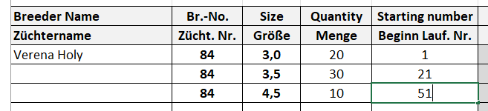

Die laufende Nummer darf nur einmal je Zuchtjahr (unabhängig von der Ringgröße!!) vergeben werden. Daher Achtung bei Nachbestellungen!

Es gibt ab Mai 2026 (ab Zuchtjahr 2027) Ringe in normal Aluminium und hartes Aluminium! Preis für normales Alu EUR 0,45 pro Ring sowie für hartes Alu EUR 0,55 pro Ring. Der Edelstahlring kostet pro Stück EUR 2,00. Der Preis wird am Ende der Liste automatisch ausgerechnet. Das Porto EUR 15,00 muss bitte selbst eingefügt werden. Wenn normale und harte Alu-Ringe bestellt werden, dann das Porto auch nur in einer Liste berücksichtigen.

Bestellungen können nur vom jeweiligen Vereinsringverteiler getätigt werden!
Bei „Ringverteiler“ bitte den vollständigen Namen und die vollständige Adresse eintragen.
Die Formulare bitte elektronisch ausfüllen und an mich per Mail an oekb_ringbestellung@yahoo.com senden.

Mit der Bestellung sind die Ringe sowie 15 Euro Porto auf das Ringkonto des Österr. Kanarienzüchter u. Vogelliebhaberbund Raiffeisenbank Region Ried im Innkreis
AT96 3445 0000 0195 0161 einzuzahlen.
Mit Bezahlung wird das Bestellformular weitergeleitet und die Ringe vom Hersteller direkt an die Vereine zugesandt.

Bestelltermine:
- Bestellung bis 15. Mai (für das kommende Zuchtjahr)
- Bestellung bis 15. September (für das kommende Zuchtjahr)
- Bestellung bis 15. Jänner (für das laufende Zuchtjahr)
Für Bestellungen außerhalb der Bestelltermine (Sonderbestellung) wird ein Zuschlag von 100% auf die Ringe verrechnet!
Achtung: bei Sonderbestellungen, Lieferzeit ca. 3 Wochen
Neumitglieder können die erste Bestellung auch außerhalb der Bestelltermine ohne Zuschlag durchführen.
Mindestbestellmenge Alu 10 Stück, dann jeweils weiter in 10er Schritten 10/20/30…..!
Edelstahlringe können stückweise bestellt werden!

Bei Fragen stehe ich natürlich gerne zur Verfügung!
Gut Zucht Verena Holy

